« Voter » - Passi

Fiche élève B1

http://www.dailymotion.com/video/x18m92_passi-voter_news

Thèmes | Les jeunes, les élections, voter, le civisme, l’abstention
Idées d’exploitations pédagogiques | Objectifs communicatifs  Comprendre une interview sur un fait de société  Exprimer son point de vue | Kommunikative færdigheder
Idées d’exploitations pédagogiques | Objectifs linguistiques  Compréhension orale  Production écrite | Sprog og sprogbrug
Idées d’exploitations pédagogiques | Objectifs culturels  Comprendre un fait de société  Les élections en France | Kultur- og samfundsforhold
 | Stratégie métacognitive  Stratégie de compréhension orale et écrite | Sprogtilegnelse
Temps à y consacrer | 45 minutes

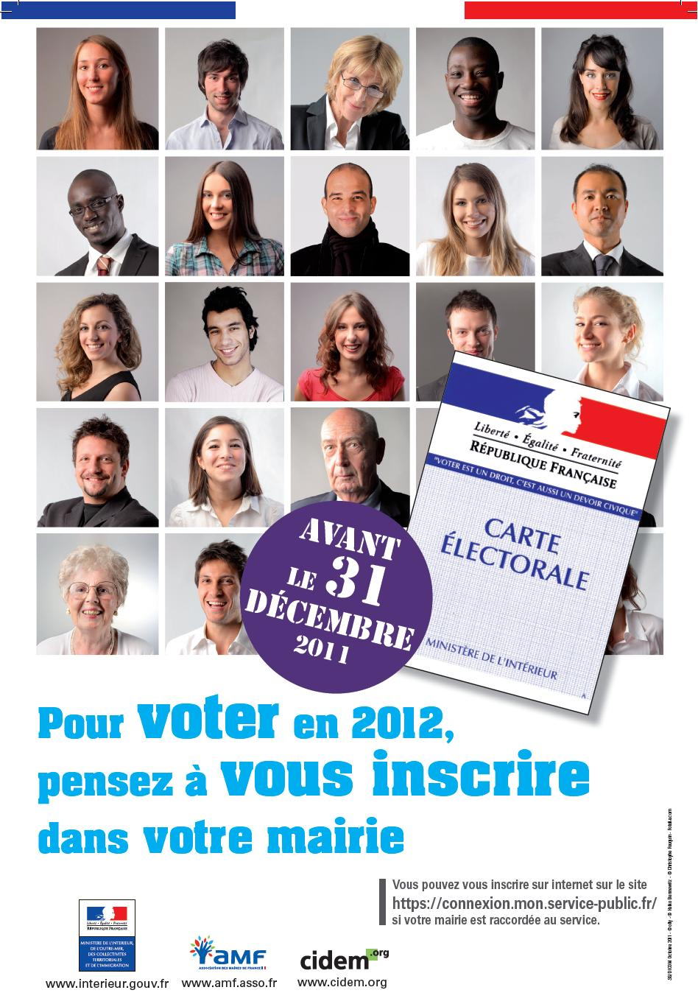
Décrire l’image :
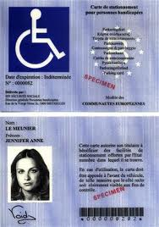
a) Qui sont ces personnes ?
…………………………………………..
…………………………………………..
…………………………………………..

b) À quoi sert une carte électorale ?
…………………………………………..
…………………………………………..
…………………………………………..

c) Que faut-il faire avant le 31 décembre 2011 ?
…………………………………………..
…………………………………………..
…………………………………………..

d) Pourquoi ?
…………………………………………..
…………………………………………..
…………………………………………..

e) Qui est à l’origine de cette affiche ?
…………………………………………..
…………………………………………..
…………………………………………..

f) Que se passe-t-il en 2012 en France ?
…………………………………………..
…………………………………………..
…………………………………………..

g) Quelles sont les trois couleurs du drapeau français ?
…………………………………………..
…………………………………………..
…………………………………………..

h) Quelle est la devise de la République française ?
…………………………………………..
…………………………………………..
…………………………………………..

i) Quel est le message de cette affiche ?
1. Voter est un devoir.
2. Si vous ne vous inscrivez pas à la mairie, vous ne pourrez pas voter.
3. Si vous avez plus de 18 ans, vous pouvez voter !

2. Regarder l’interview :
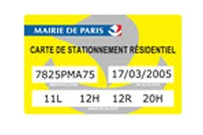
a) De quoi parle-t-il ?
1. 2.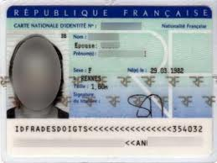 3.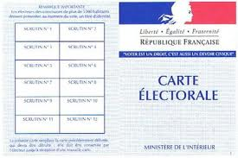 4.
Une carte bleue Une carte d’identité Une carte électorale Une carte de stationnement

b) Connaissez-vous cette célébrité ? Qui est-ce ?
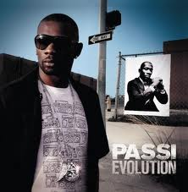
……………………………………………………………………………………………………………………………………………………………………

Regardez l’image, à votre avis, il est :
◻ acteur ◻ chanteur ◻ sportif ◻ homme politique

c) Notez les mots que vous entendez :
……………………………………………………………..………………………………………..
……………………………………………………………..………………………………………..
……………………………………………………………..………………………………………..
……………………………………………………………..………………………………………..
……………………………………………………………..………………………………………..
……………………………………………………………..………………………………………..
……………………………………………………………..………………………………………..

d) Quel est le message de cette interview ?
……………………………………………………………..………………………………………..
……………………………………………………………..………………………………………..

3. Avec la transcription :

« C’est important d’aller prendre sa carte électorale, d’aller s’inscrire pour dire qu’on existe, pour dire qu’on est là, pour dire qu’on a notre avis à donner, pour dire que pour la France de demain, et bien il va falloir compter avec cette jeunesse.
Et même s’il vote à droite ou à gauche, chacun vote comme il veut, hein, mais pour dire qu’ils existent, dire qu’il va falloir compter avec eux.
Il faut dire que cette carte, c’est une arme ! Et qu’avec cette carte on peut aussi changer les choses.
Ça ne veut pas dire que demain tout va être rose et que tout va changer en France, et que tout va être bien pour tout le monde, mais que chacun soit respecté.
Et, ça passe aussi par ce droit civique qui est le vote et la carte électorale. »
Avant le 31 décembre 2006
Voter c’est exister.

a) Soulignez dans le texte tous les mots qui ont un rapport avec la politique.
b) Quelles sont les deux grandes tendances politiques en France ?
……………………………………………….. et …………………………………………………

c) À qui s’adresse ce message ?
……………………………………………………………..………………………………………..
……………………………………………………………..………………………………………..

d) Reliez :
1. Voter,   a. on peut changer les choses
2. Voter sert   b. à tout le monde de s’exprimer.
3. Grâce au vote,   c. c’est une arme
4. Voter permet   d. à exister

e) Quelle est la mise en garde de Passi ?
◻ Si vous ne votez pas le bon parti, vous serez déçu.
◻ Voter est inutile.
◻ Tout ne va pas être différent immédiatement.

4. Pour aller plus loin :
Que pensez-vous de cet « appel à voter » par une célébrité de la chanson ?
Les artistes doivent-ils s’engager ? Justifiez.
Je ne sais pas vraimentDe plus
Par exempleMais non
Je ne suis pas d’accordPar contre,
DoncC’est-à-dire
Mais brefEn tous cas
En sommeFinalement
Pour résumerPour conclure
À mon avisJe pense que
PersonnellementJe trouve que
………………………………………………………………………………………………………………………………………………………………………………………………………………………………………………………………………………………………………………………………………………………………………………………………………………………………………………………………………………………………………………………………………………………………………………………………………………………………………………………………………………………………………………………………………………………………………………………………………………………………………………………………………………………………………………………………………………………………………………………………………………………………………………………………………………………………………………………………………………………………………………………………………………………………………………………………………………………………………………………………………………………………………………………………………………………………………………………………………………………………………………………………………………………………………………………………………………………………………………………………………………………………………………………………………………………………………………………………………………………………………………………………………………………………………………………………………………………………………………………………………………………………………………………………………………………………………………………………………………………………………………………………………………………………………………………………………………………………………………………………………………………………………………………………………………………………………………………………………………………………………………………………………………………………………………………………………………………………………………………………………………………………………………………………………………………………………………………………………………………………………………………………………………………………………………………………………………………………………………………………………………………………………………………………………………………………………………………………………………………………………………………………………………………………………………………………………………………………………………………………………………………………………………………………………………………………………………………………………………………………………………………………………………………………………………………………………………………………………………………………………………………………………………………………………………………………………………………………………………………………………………………………………………………………………………………………………………………………………………………………………………………………………………………………………………………………………………………………………………………………………………………………………………………………………………………………………………………………………………………………………………………………………………………………………………………………………………………………………………………………………………………………………………………………………………………………………………………………………………………………………………………………………………………………………………………………………………………………………………………………………………………………………………………………………………………………………………………………………………………………………………………………………………………………………………………………………………………………………………………………………………………………

